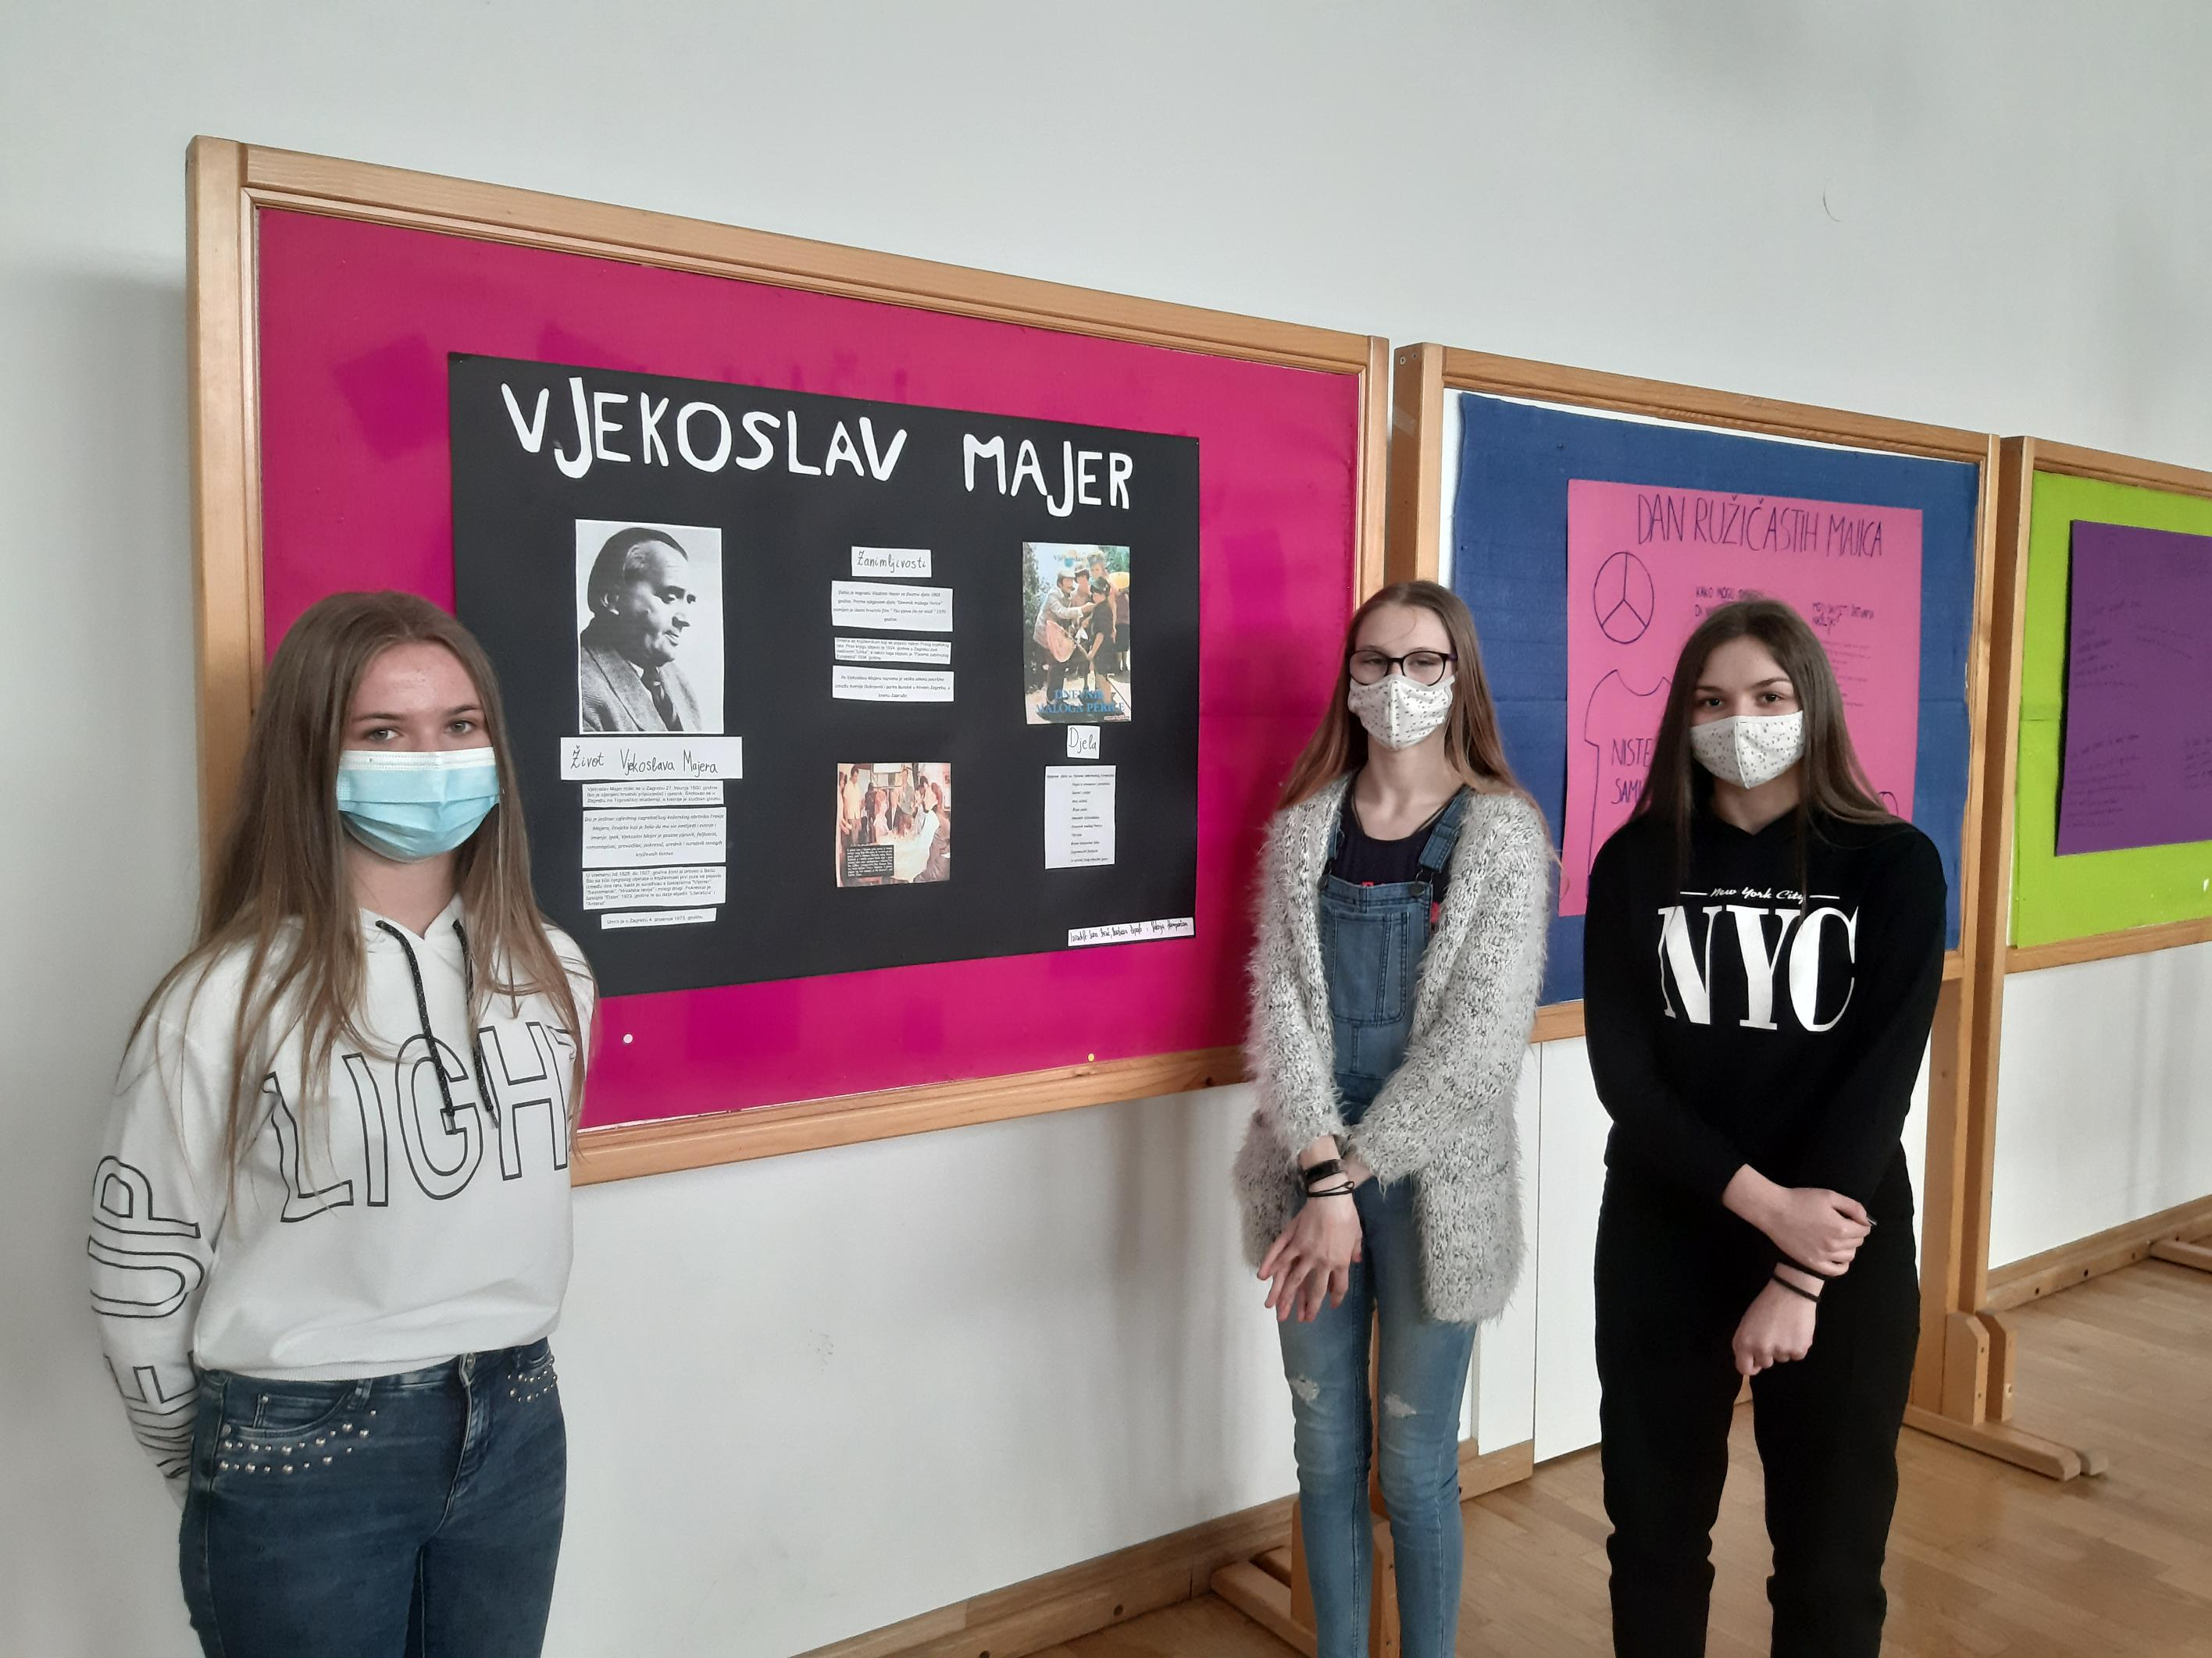
Izvješće o ostvarenosti godišnjeg plana i programa
školske knjižnice u 2020./21.

- GODIŠNJA STATISTIKA

U školskoj godini 2020./21. bilo je 612 upisanih članova, 322 aktivnih članova, učenika i učitelja školske knjižnice. Aktivni korisnici knjižnicu su posjetili i posudili ukupno 2513 knjige, tj. 12,56 knjiga prosječno. Oni su svakodnevno posuđivali lektirna djela, ali i neobveznu lektiru i priručnike. Pomagala sam im pri traženju različitih podataka u sekundarnoj literaturi i upućivala da se njome više koriste.
Tijekom školske godine kupljeno je 126 novih knjiga u iznosu 10,477,20 kuna tesve knjige kupljene su sredstvima Ministarstva znanosti i obrazovanja te Osnivača, poklona nije bilo u školskoj godini 2020./21. Početkom 2019. uvedeno je 11 poklona Bjelovarsko-bilogorske županije u vrijednosti 1090 kuna. Ukupno je nabavljen 101 svezak lektire, literature za slobodno čitanje 8 svezaka, knjige za učiteljski fond 4 sveska, knjiga za referentnu zbirku 2 sveska, knjige za zavičajnu zbirku ove godine nisu nabavljane, te jedanaest slikovnica. Sve su knjige upisane u inventarnu knjigu, tehnički i računalno obrađene. U 2019. godini obavljena je revizija te su otpisana 222 sveska po različitim kriterijima. Svakodnevno je vođena statistika o učestalosti korištenja fonda. Broj posjeta knjižnici godišnje: cca 1800 učenika i učitelja koji su nešto posudili, kad se tome pridodaju posjete događanjima u organizaciji knjižnice cca 1500 te posjete različitim edukacijama 220 broj posjeta se povećava na cca 3520, broj kulturno-animacijskih aktivnosti cca 30 te broj nazočnih cca 600.

PREGLED AKTIVNOSTI PO MJESECIMA
Rujan
Planiranje i programiranje odgojno obrazovnih aktivnosti: godišnji plan i program školskog knjižničara, mjesečnih planova, izrada kurikula školske knjižnice, plana izvannastavnih aktivnosti, plana kulturne i javne djelatnosti, plana nabave…
Odgojno-obrazovna djelatnost:
Knjižnično-informacijski program - poticanje čitanja i informacijska pismenost
(Realizacija tema iz KIP-a kroz korelaciju s nastavnim predmetima, sat razrednika, projektni dani)
09. rujna održana je zamjena za Hrvatski jezik u 5. b razredu i tada je knjižničarka upoznala učenike s Organizacijom i poslovanjem školske knjižnice te Pravilnikom o radu školske knjižnice. 16.09. održana je zamjena u 5. a te su i učenici ovog razrednog odjela upoznati s Organizacijom školske knjižnice i Pravilnikom.16.09. održana je zamjena u 7.b razredu te su učenici upoznati s Pravilnikom knjižnice i održan je nastavni sat u kojem su upoznati s tiskanom vs. elektroničkom referentnom literaturom. 21.09. u 5.b razredu su predstavljena lektirna djela.29.09. 3.sat knjižnicu je posjetio 2.razred područnog odjela Malo Trojstvo
Čitanje priča pod krošnjama u razrednoj nastavi povodom Međunarodnog dana pismenosti (08.09.) Okupljanje učenika koji će sudjelovati u projektima školske knjižnice, prijava projekata, nabava potrebne literature. Knjigoljupci se okupljaju petkom ( po potrebi dogovora se drugi dan i sat sastanka) te je donesen popis djela za čitanje. Prijavljeni su projekti u kojima će školska knjižnica sudjelovati (Digital Bookmark Exchange Project, Čitanjem do zvijezda, Branje ne pozna meja/Čitanje ne poznaje granice (6.a. i b.), Čitajmo zajedno, čitajmo naglas zaboravljene knjige ( 8.b razred), Naša mala knjižnica (1.razred), MŠKK za pete razrede i uključivanje u e Twinning projekte ( UZ čitanje riječi rastu, Ljepota različitosti 2, Ljepote naše domovine). Započela je s radom iznannastavna aktivnost Knjigoljupci.
Stručno-knjižnična djelatnost: dovršena revizija i otpis te izvješća poslana na školski odbor, matičnoj službi te NSK, posudba; obrada građe; knjižnično poslovanje: inventarizacija, signiranje, klasifikacija, katalogizacija; praćenje i evidencija korištenja knjižnice; sustavno izvješćivanje učenika i nastavnika o novim knjigama i sadržajima stručnih časopisa i razmjena informacijskih materijala, dnevna i mjesečna statistika korištenja knjižnice
Kulturno-javna djelatnost: planiranje kulturnih sadržaja za ovu školsku godinu ( izložbe, tribine, natjecanja, promocije knjiga, susreti i sl.) prilog plan kulturnih aktivnosti, 08.09. Međunarodni dan pismenosti ( čitanje pod krošnjama, radionice, plakat), 15.09. Međunarodni dan demokracije (izrada plakata), izrada događajnice za rujan
Listopad:
Odgojno-obrazovna djelatnost:
Četvrtkom šesti sat u 6. b razredu i utorkom prvi sat u 6.a razredu radilo se na projektu Branje ne poznaje granice/Čitanje ne poznaje granice.
8.10. učenici drugog razreda u knjižnici su predstavili svoje najdraže djelo te ispunili upitnik o čitalačkim navikama.
U listopadu su započele pripreme za natjecanje Čitanjem do zvijezda ( čitanje knjiga: R. Dahl, Matilda; M.Banićević, Demon školske knjižnice; L.Pichon, Svjetski dan knjige i J.Klepac, Miris knjige) U listopadu započelo se s projektima Naša mala knjižnica ( čitanje i obrada priče o detektivu Macanu, te izrada lutke detektiva Macana) te Čitajmo zajedno, čitajmo naglas zaboravljene knjige (započelo se s čitanjem knjige Dnevnika malog Perice u 8.b razredu)
21.10. 4.razred radionica izrade letećih knjiga, čitanje priče J.Joyce: Fantastične leteće knjige gospodina Morrisa Lessmorea
23.10. Minuta za čitanje! čitanje priče Greta i divovi Zöe Tucker i Zoe Perisco
26.10. čitanje priče Panjoglav Ž.Horvat-Vukelja u prvom razredu
27.10. Sustav i uloga pojedinih vrsta knjižnica, 8.b
Stručno-knjižnična djelatnost: posudba; obrada građe; knjižnično poslovanje: inventarizacija, signiranje, klasifikacija, katalogizacija; praćenje i evidencija korištenja knjižnice; sustavno izvješćivanje učenika i nastavnika o novim knjigama i sadržajima stručnih časopisa i razmjena informacijskih materijala, dnevna i mjesečna statistika korištenja knjižnice
Kulturno-javna djelatnost: Digital Bookmark Exchange Project - projekt je proveden i ostvaren u sedmom a i b razredu u suradnji s nastavnicom informatike Marinom Trstenjak. Realiziran je u Mjesecu hrvatske knjige ( 15.10. do 15.11.) , a provodi se pod okriljem Međunarodne udruge školskih knjižnica ( International Association of School Librarianship), uz International School Library Month( Međunarodni Mjesec školskih knjižnica). U kolovozu su započele prijave objavljene na stranici IASL www.iasl-online.org. Prilikom prijave potrebno je bilo poslati osnovne podatke o školi ( adresu, kontakt odgovorne osobe/školskog koordinatora) točan broj učenika i njihovu dob kako bi vas organizator mogao spojiti s nekom drugom školom na svijetu koja ima jednak broj sudionika, podjednake dobi. Svake godine organizator određuje glavnu temu oko koje se „vrte“ sve aktivnosti. Ovogodišnja tema je Put do zdravlja i dobrobiti. Digitalne bookmarkere izradili smo u digitalnom alatu Canva, a razmijenili smo ih sa školom iz Portugala. Učenici rado sudjeluju u ovom kratkom, ali zanimljivom projektu. Veseli ih upoznavanje drugih naroda i njihovih osobitosti. Učenici stječu brojna znanja i vještine, od intelektualnih do motoričkih, razvija se kreativnost te podiže stupanj tolerancije prema drugima i drugačijima. Na kraju je potrebno poslati izvješće organizatoru s popisom aktivnosti i provedbi projekta, koji je na njihovim službenim stranicama.
Studeni:
Odgojno-obrazovna djelatnost:
02.11. osvrt na najdraže pročitano djelo u 8.a i 8. b razredu, izrada e-knjige na nastavi Informatike u programu Libri
10.11. Mala škola u knjižnici, upoznavanje s knjižnicom, čitanje priče Greta i divovi (uz Mjesec hrvatske knjige)
- dogovor oko obilježavanja Mjeseca borbe protiv ovisnosti ( čitanje knjige Ne, hvala Silvije Šesto; tri učenika osmog a i osmog b razreda čitaju knjigu, kviz iz poznavanja pročitanog djela, predstavljanje knjige ostatku razreda, podjela zahvalnica i obrada djela na satu hrvatskog jezika)
Naša mala knjižnica – rad na projektu ( izrada lutke detektiva Macana te slanje u partnersku školu, OŠ Klinča Sela)Čitanje djela Tamare Bakran Resica i fazan i druge priče; Čitanje ne poznaje granice / Branje ne pozna meja- rad na projektu; Čitajmo zaboravljene knjige- rad na projektu.
Stručno-knjižnična djelatnost:
posudba; obrada građe; knjižnično poslovanje: inventarizacija, signiranje, klasifikacija, katalogizacija; praćenje i evidencija korištenja knjižnice; sustavno izvješćivanje učenika i nastavnika o novim knjigama i sadržajima stručnih časopisa i razmjena informacijskih materijala, dnevna i mjesečna statistika korištenja knjižnice
Kulturno-javna djelatnost: uređivanje Facebook stranice školske knjižnice, uređivanje eTwinning stranice navedenih projekta, 17.11. žsv školskih knjižničara ( izlaganje o tehnikama aktivnog čitanja), početak Mjeseca borbe protiv ovisnosti (15.11.—15-12.)
Prosinac:
Odgojno-obrazovna djelatnost:
02.12. Uporaba stečenih znanja u 8.a razredu
03.12. posjet knjižničarke učenicima iz Malog Trojstva (Slikovnica/Bajka/Basna); Dječji časopisi; Dječja enciklopedija, Referentna literatura
09.12. izrada plakata u 8. a razredu
15.12. završetak Mjeseca borbe protiv ovisnosti ( odmjeravanje snaga iz poznavanja pročitanog djela Ne, hvala!; 8.a /8.b razreda, bolji je bio 8.b razred)
16.12. peti sat, 7.a razred Mrežni katalozi
17. 12. školsko natjecanje Čitanjem do zvijezda
18.12. drugi sat u trećem razredu čitanje i obrada ruske narodne priče Kalinka
21.12. u drugom razredu prvi sat čitanje i obrada Božićne bajke Nade Iveljić
21.12. drugi i treći sat,8.b; 8.a; pod satom Hrvatskog jezika interepretacija djela Ne, Hvala, podjela zahvalnica
22.12. četvrti razred treći sat čitanje priče Kalinka
Mala škola, čitanje priče Božić djeda Martina
Petkom sedmi sat održavale su se pripreme za natjecanje Čitanjem do zvijezda. Knjigoljupci - petaši počinju čitati knjigu Čokoladne godine Mladena Kopjara..
Naša mala knjižnica – čitanje priče U blizini živi djevojčica Ide Mlakar Črnič
Čitajmo zajedno, čitajmo naglas zaboravljene knjige – čitanje knjige Iz dnevnika malog Perice ( čitaju stariji učenici mlađima, bivši učenici, roditelji…). Čitanje ne poznaje granice/Branje ne pozna meja – čitanje knjige Totalno, ozbiljno savršeni, na satovima razrednika 6.a i b razreda.
Stručno-knjižnična djelatnost: posudba; obrada građe; knjižnično poslovanje: inventarizacija, signiranje, klasifikacija, katalogizacija; praćenje i evidencija korištenja knjižnice; sustavno izvješćivanje učenika i nastavnika o novim knjigama i sadržajima stručnih časopisa i razmjena informacijskih materijala, dnevna i mjesečna statistika korištenja knjižnice
Kulturno-javna djelatnost: uređivanje Facebook stranice školske knjižnice, uređivanje eTwinning stranice navedenih projekata, izrada božićnog plakata, uređenje knjižnice u božićnom ruhu,
Siječanj:
Odgojno-obrazovna djelatnost:
22. siječanj- Dječji časopisi u drugom razredu matične škole(obrada)
Petkom sedmi sat održavale su se pripreme za natjecanje Čitanjem do zvijezda. Knjigoljupci - petaši počinju čitati knjigu Čokoladne godine Mladena Kopjara. Čitanje ne poznaje granice/Branje ne pozna meja – čitanje knjige Totalno, ozbiljno savršeni Dese Muck, na satovima razrednika 5.a i b razreda.
Naša mala knjižnica- čitanje i interpretacija priče Tko je Antonio? Sussane Mattiangeli
Stručno-knjižnična djelatnost: posudba; obrada građe; knjižnično poslovanje: inventarizacija, signiranje, klasifikacija, katalogizacija; praćenje i evidencija korištenja knjižnice; sustavno izvješćivanje učenika i nastavnika o novim knjigama i sadržajima stručnih časopisa i razmjena informacijskih materijala, dnevna i mjesečna statistika korištenja knjižnice
Kulturno-javna djelatnost: uređivanje Facebook stranice školske knjižnice,
Veljača:
Odgojno-obrazovna djelatnost:
04.02. dječji časopisi ( obrada u po Šandrovac)
05.02. razredno natjecanje u čitanju naglas ( drugi razred matične škole)

Treći razred- Put od autora do čitatelja na predlošku djela Devetorica hrabrih
Četvrtkom i petkom pripreme za natjecanja Čitanjem do zvijezda te Međuškolski književni kviz BBŽ-a za pete razrede
Čitanje ne poznaje granice/Branje ne pozna meja – čitanje knjige Totalno, ozbiljno savršeni Dese Muck, na satovima razrednika 6.a i b razreda.
Čitajmo zajedno, čitajmo naglas zaboravljene priče –
Čitanje i interpretacija knjige Detektivi Tiko i Piko (Aino Havukainen i Sami Toivonen). Izrada lanca dobrih djela( projekt Naša mala knjižnica)

Stručno-knjižnična djelatnost: posudba; obrada građe; knjižnično poslovanje: inventarizacija, signiranje, klasifikacija, katalogizacija; praćenje i evidencija korištenja knjižnice; sustavno izvješćivanje učenika i nastavnika o novim knjigama i sadržajima stručnih časopisa i razmjena informacijskih materijala, dnevna i mjesečna statistika korištenja knjižnice, izrada statističkih podataka
Kulturno-javna djelatnost: izrada plakata uz Valentinovo, prijava knjižnice prvog razreda na natječaj uz projekt Naša mala knjižnica, suradnja s dječjim odjelom Narodne knjižnice „Petar Preradović“ ( posjet trećeg razreda dječjem odjelu i obrada Vlaka u snijegu Mate Lovraka uz pomoć knjižničarke Tatjane)
Ožujak:
Odgojno-obrazovna djelatnost:
Stručno-knjižnična djelatnost:
Kulturno-javna djelatnost:

Travanj:
Odgojno-obrazovna djelatnost:
Stručno-knjižnična djelatnost:
Kulturno-javna djelatnost:

Svibanj:
Odgojno-obrazovna djelatnost:
Stručno-knjižnična djelatnost:
Kulturno-javna djelatnost:

Lipanj:
Odgojno-obrazovna djelatnost:
Stručno-knjižnična djelatnost:
Kulturno-javna djelatnost:

Izrada Izvješća o radu na projektima Čitajmo zajedno, čitajmo naglas zaboravljene priče i Čitanje ne poznaje granice/Branje ne pozna meja. Napisana Izvješća postavljena su na web stranice navedenih Projekata. Izvješće o eTwinning projektu Uz čitanje riječi rastu poslan u Zvono (časopis učitelja razredne nastave)
SRPANJ
Odgojno-obrazovna djelatnost: -
Stručno-knjižnična djelatnost: planiranje nabave, rad na nastavničkom fondu, proučavanje stručne literature – propisi i smjernice za rad, izrada Izvješća o radu školske knjižnice u 2020./21+., izrada Izvješća o ostvarenju kurikula školske knjižnice
KOLOVOZ ( korištenje godišnjeg odmora) od 12.srpnja do 24. kolovoza
Stručno-knjižnična djelatnost: od 24. kolovoza do 01.09. ( rad na sređivanju fonda i stručno-knjižnični poslovi)

Izvješće sastavila knjižničarka: Vivijana Krmpotić
U Velikom Trojstvu 31. kolovoza 2021.

